Matheus Foresto Moselli ETEC MCM Nº30 2ºC

1. Selecione nome e dataNascimento dos alunos que começam com a letra "X".

SELECT nome, dataNascimento FROM `cliente` WHERE nome LIKE 'm%';

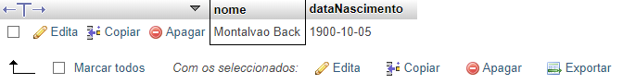

2)Selecione nome e telefone dos alunos que nasceram no mês x;

SELECT nome, telefone, dataNascimento from `cliente` WHERE month(dataNascimento) = '12';

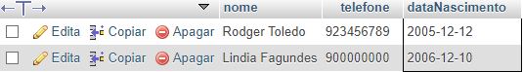

3)Selecione nome e telefone dos alunos que nasceram no ano x;

SELECT nome, telefone, dataNascimento FROM `cliente` WHERE year(dataNascimento) = '2004';

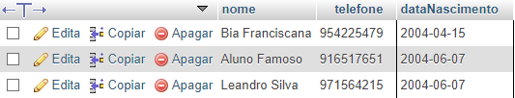

4) Ordene os alunos em ordem decrescente por Turma;

SELECT * FROM `cliente` order by turma desc;

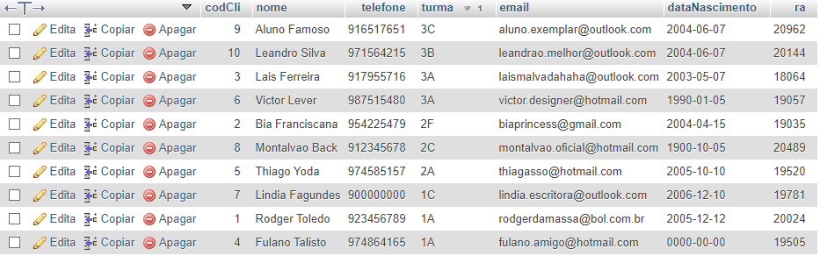

5) Selecione os livros do Gênero "X";

SELECT cidLivro, titulo, genero from `livro` WHERE genero = "romance";

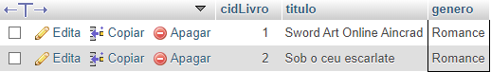

6) Quantos livros tem cadastrados;

SELECT count(*) FROM `livro`;



7) Selecione os livros do autor "X";

SELECT titulo, genero, autor FROM `livro` WHERE autor LIKE '%rick%';

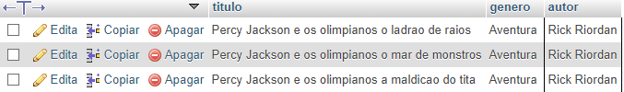

8) Selecione os empréstimos que aconteceram no mes "X";

SELECT data_emprestimo, cidLivro, codCli FROM `emprestimo_devolucao` WHERE month(data_emprestimo) = '05';

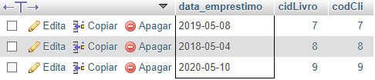

9) Selecione os empréstimos que aconteceram entre os anos "X" e "Y";

SELECT data_emprestimo, data_devolucao, codCli FROM `emprestimo_devolucao` WHERE data_emprestimo BETWEEN '2019-01-01' and '2020-12-31';



10) Selecione os bibliotecarios que são da cidade "X";

SELECT nome, codFunc, cidade FROM `bibliotecario` WHERE cidade = "Ribeirão Pires";



11)Ordene os bibliotecarios em ordem alfabética;

SELECT * FROM `bibliotecario` ORDER BY nome;

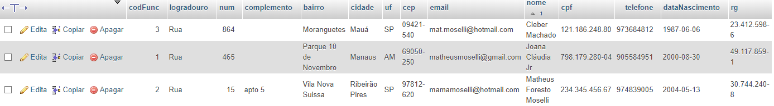

 <- (Continuação da tabela)

12) Ordene os livros por gênero;

SELECT * FROM `livro` ORDER BY genero;

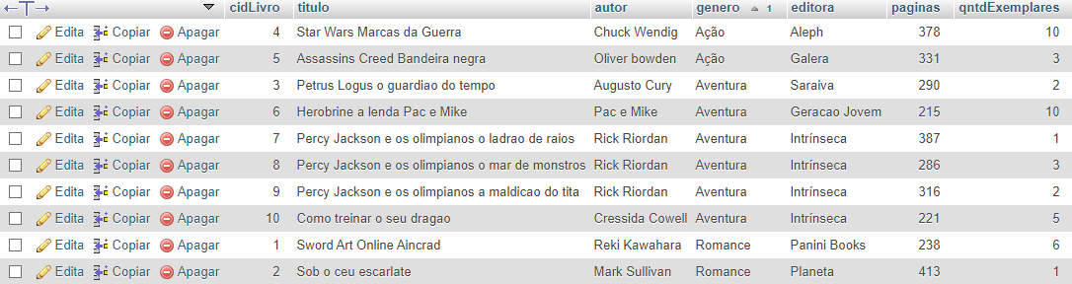

13) Selecione os livros da editora "X";

SELECT * FROM `livro` WHERE editora = "Intrinseca"

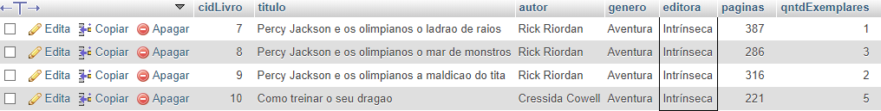

14) Selecione os livros dos autores "X" ou genero "Y" e que tenham menos de "Z" páginas;

SELECT titulo, autor, genero, paginas FROM `livro` WHERE autor LIKE "%Mark%" or genero = "Aventura" and paginas <= 300;

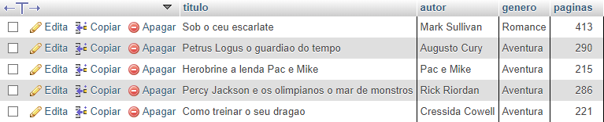

15) Selecione os livros com titulo que começam com a letra "X" e genero "X";

SELECT titulo, genero, autor FROM `livro` WHERE titulo LIKE "s%" and genero = "Romance";

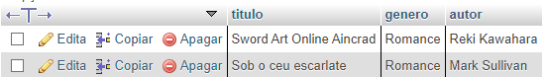

16) faça a média de paginas de todos os livros;

SELECT AVG(paginas) from `livro`;



17) faça a soma de páginas de todos os livros;

SELECT sum(paginas) FROM `livro`;



18) Selecione os livros que tenham entre 4 e 6 exemplares

SELECT titulo, genero, autor, qntdExemplares FROM `livro` WHERE qntdExemplares BETWEEN 4 and 6;

